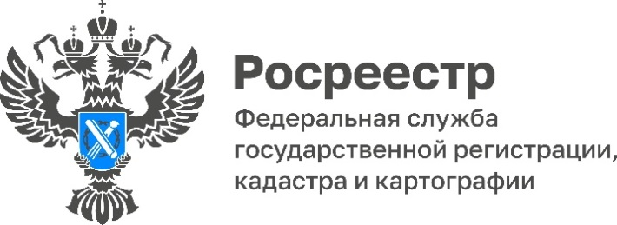

Профилактические мероприятия Управление Росреестра
по Смоленской области в первом квартале 2024 года проводило на постоянной основе.

Управление Росреестра по Смоленской области наряду с контрольными (надзорными) мероприятиями проводит профилактические мероприятия. При этом профилактические мероприятия являются приоритетными по отношению к контрольным (надзорным) мероприятиям.
Данные мероприятия проводятся с целью разъяснения контролируемым лицам обязательных требований и способов их соблюдения и осуществляются в целях стимулирования добросовестного соблюдения обязательных требований контролируемыми лицами, устранения условий, причин и факторов, способных привести к нарушениям требований и причинить вред охраняемым законом ценностям.
На постоянной основе сотрудники Управления Росреестра по Смоленской области проводят консультирование по вопросам государственного земельного контроля (надзора).
За 3 месяца 2024 года дано 103 консультации.
С целью консультирования Управление организовывает «горячие линии», в ходе которых любой желающий может получить консультацию по телефону.
За первый квартал 2024 года Управлением организовано 6 «горячих линий» по вопросам государственного земельного контроля (надзора).
Также за вышеуказанный период времени в профилактических целях Управление Росреестра по Смоленской области объявило 64 предостережения о недопустимости нарушения обязательных требований земельного законодательства, провело 52 профилактических визита.
«В настоящее время работа Управления при осуществлении федерального государственного земельного контроля (надзора) направлена не только на выявление и пресечение нарушения обязательных требований земельного законодательства, но и на предупреждение данных нарушений. Вышеуказанные профилактические мероприятия в рамках осуществления федерального государственного земельного контроля (надзора) охватывают всех поднадзорных субъектов. Разъяснительная работа среди владельцев и пользователей земельных участков проводится Управлением Росреестра по Смоленской области на постоянной основе. Основное предназначение профилактических мероприятий – предоставить гражданам, юридическим лицам и индивидуальным предпринимателям возможность самостоятельно, без вмешательства органов контроля устранить допущенное нарушение или исключить его совершение.» - сообщила заместитель руководителя Управления Росреестра по Смоленской области Ольга Нахаева.

Пресс-служба Управления Росреестра по Смоленской области
Тел.: (4812) 35-12-50
E-mail: rosreestr.67region@bk.ru, 67_upr@rosreestr.ru
Адрес: 214025, г. Смоленск, ул. Полтавская, д. 8

